С
О
З
В
Е
З
Д
И
Е
№9



Информационный печатный орган

детской общественной организации

имени Ю.А. Гагарина в МБОУ Васильевская МООШ

*8 февравля День юного антифашиста

*Пионеры – герои Великой Отечественной

Памяти юных - мальчиков и девочек всех стран,
тех, кто боролся и умирал за свободу, равенство и счастье
людей, посвящается день 8 февраля.
Их много погибло в борьбе. Имена у них разные, но старшие дали им одно общее имя – орлята. Орлята – это значит отважные, смелые.

Юные безусые герои,
Юными остались вы навек.
Перед вашим вдруг ожившим строем
Мы стоим, не поднимая век.
Боль и гнев сейчас тому причиной,
Благодарность вечная вам всем,
Маленькие стойкие мужчины,
Девочки, достойные поэм.
8 февраля1962 года трудящиеся Парижа вышли на антифашистскую демонстрацию. В первом ряду шёл невысокий пятнадцатилетний паренёк Даниэль Фери. Он не слышал выстрелов. Сражённый пулей упал на мостовую.
Молчалив и суров Париж!
Плачут безлюдные улицы,
Роняя тяжёлые капли с крыш,
От боли дома сутулятся.
Цветы и снова цветы,
Чёрные ленты горя,
Франция, это сегодня ты
Провожаешь своих героев.

Ровно через год, 8 февраля 1963 года, в Иракской тюрьме от нечеловеческих пыток умер другой мальчик - Фадыл Джамаль.
С тех пор решено День 8 февраля сделать Днем памяти юных героев-антифашистов.
Юные герои-антифашисты, это такие же дети как вы. Они боролись за то, чтобы был мир во всем Мире. Чтобы не гибли люди от бандитов, террористов, чтобы не было фашизма на Земле.
Набатным призывом прозвучали слова «Вставай, страна огромная!» в первые дни Великой Отечественной, когда гитлеровские полчища вероломно вторглись на нашу землю. Весь советский народ поднялся на священную борьбу против немецко—фашистских захватчиков. Вместе с отцами, старшими братьями и сестрами по зову сердца с оружием в руках шли в бой тысячи юных патриотов, которые боролись с фашизмом.
Много юных героев погибло за свободу нашей Родины.
В благодарной памяти народа навсегда останутся славные боевые дела юных героев. Тех, кто мужественно дрался с лютым врагом на полях фронтовых сражений, в партизанских отрядах и в условиях подполья. Тех, кто внес свой вклад в грядущую победу и кому сегодняшние сверстники обязаны счастливой мирной жизнью.

Янтарные рассветы и закаты,
И свежесть леса, и речная гладь…
Чтоб радовались этому ребята,
Отцы и деды, бывшие солдаты,
Умели за отчизну постоять.
И в восемнадцатом,
И в сорок первом
Шли в бой они,
А рядышком порой
Шагал мальчишка,
Сверстник наш, наверно.
Ещё мальчишка, Но уже герой!

Особое внимание безусловно заслуживают пионеры-герои Великой Отечественной. До войны это были самые обыкновенные мальчишки и девчонки. Учились, помогали старшим, играли, бегали-прыгали, разбивали носы и коленки. Их имена знали только родные, одноклассники да друзья.

ПРИШЕЛ ЧАС - ОНИ ПОКАЗАЛИ, КАКИМ ОГРОМНЫМ МОЖЕТ СТАТЬ МАЛЕНЬКОЕ ДЕТСКОЕ СЕДЦЕ, КОГДА РАЗГОРАЕТСЯ В НЕМ СВЯЩЕННАЯ ЛЮБОВЬ К РОДИНЕ И НЕНАВИСТЬ К ЕЕ ВРАГАМ.

Мальчишки. Девчонки. На их хрупкие плечи легла тяжесть невзгод, бедствий, горя военных лет. И не согнулись они под этой тяжестью, стали сильнее духом, мужественнее, выносливее.
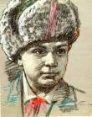
Маленькие герои большой войны. Они сражались рядом со старшими - отцами, братьями.

Леня Голиков
Рос в деревне Лукино, на берегу реки Поло, что впадает в легендарное Ильмень-озеро. Когда его родное село захватил враг, мальчик ушел к партизанам.
Не раз он ходил в разведку, приносил важные сведения в партизанский отряд. И летели под откос вражеские поезда, машины, рушились мосты, горели вражеские склады...
Был в его жизни бой, который Леня вел один на один с фашистским генералом. Граната, брошенная мальчиком, подбила машину. Из нее выбрался гитлеровец с портфелем в руках и, отстреливаясь, бросился бежать. Леня - за ним.
Почти километр преследовал он врага и, наконец, убил его. В портфеле оказались очень важные документы. Штаб партизан немедленно переправил их самолетом в Москву.
Немало было еще боев в его недолгой жизни! И ни разу не дрогнул юный герой, сражавшийся плечом к плечу со взрослыми. Он погиб под селом Острая Лука зимой 1943 года, когда особенно лютовал враг, почувствовав, что горит под ногами у него земля, что не будет ему пощады...
Зина Портнова
Война застала ленинградскую пионерку Зину Портнову в деревне Зуя, куда она приехала на каникулы, - это неподалеку от станции Оболь Витебской области. В Оболи была создана подпольная комсомольско-молодежная организация "Юные мстители", и Зину избрали членом ее комитета. Она участвовала в дерзких операциях против врага, в диверсиях, распространяла листовки, по заданию партизанского отряда вела разведку.
...Стоял декабрь 1943 года. Зина возвращалась с задания. В деревне Мостище ее выдал предатель. Фашисты схватили юную партизанку, пытали. Ответом врагу было молчание Зины, ее презрение и ненависть, решимость бороться до конца. Во время одного из допросов, выбрав момент, Зина схватила со стола пистолет и в упор выстрела в гестаповца.
Вбежавший на выстрел офицер был также убит наповал. Зина пыталась бежать, но фашисты настигли ее...
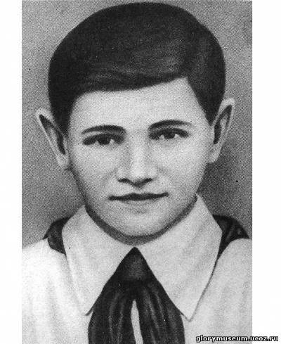
Валя Котик
Он родился 11 февраля 1930 года в селе Хмелевка Шепетовского района Хмельницкой области. Учился в школе №4 города Шепетовки, был признанным вожаком пионеров, своих ровесников.
Когда в Шепетовку ворвались фашисты, Валя Котик вместе с друзьями решил бороться с врагом. Ребята собрали на месте боев оружие, которое потом партизаны на возу с сеном переправили в отряд.
Присмотревшись к мальчику, коммунисты доверили Вале быть связным и разведчиком в своей подпольной организации. Он узнавал расположение вражеских постов, порядок смены караула.
Фашисты наметили карательную операцию против партизан, а Валя, выследив гитлеровского офицера, возглавлявшего карателей, убил его...
Когда в городе начались аресты, Валя вместе с мамой и братом Виктором ушел к партизанам. Пионер, которому только-только исполнилось четырнадцать лет, сражался плечом к плечу со взрослыми, освобождая родную землю. На его счету - шесть вражеских эшелонов, взорванных на пути к фронту. Валя Котик был награжден орденом отечественной войны 1 степени, медалью "Партизану Отечественной войны" 2 степени.
Валя Котик погиб как герой, и Родина посмертно удостоила его званием Героя Советского Союза. Перед школой, в которой учился этот отважный пионер, поставлен ему памятник. И сегодня пионеры отдают герою салют.
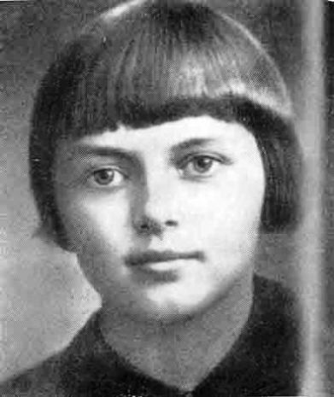
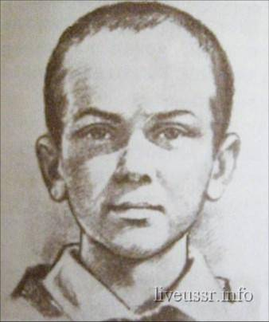
Марат Казей
...Война обрушилась на белорусскую землю. В деревню, где жил Марат с мамой, Анной Александровной Казей, ворвались фашисты. Осенью Марату уже не пришлось идти в школу в пятый класс. Школьное здание фашисты превратили в свою казарму. Враг лютовал.
За связь с партизанами была схвачена Анна Александровна Казей, и вскоре Марат узнал, что маму повесили в Минске. Гневом и ненавистью к врагу наполнилось сердце мальчика. Вместе с сестрой, комсомолкой Адой, пионер Марат Казей ушел к партизанам в Станьковский лес. Он стал разведчиком в штабе партизанской бригады. Проникал во вражеские гарнизоны и доставлял командованию ценные сведения. Используя эти данные, партизаны разработали дерзкую операцию и разгромили фашистский гарнизон в городе Дзержинске...
Марат участвовал в боях и неизменно проявлял отвагу, бесстрашие, вместе с опытными подрывниками минировал железную дорогу.
Марат погиб в бою. Сражался до последнего патрона, а когда у него осталась лишь одна граната, подпустил врагов поближе и взорвал их... и себя.
За мужество и отвагу пионер Марат Казей был удостоен звания Героя Советского Союза. В городе Минске поставлен памятник юному герою.
Сражались повсюду. На море, как Боря Кулешин. В небе, как Аркаша Каманин. В партизанском отряде, как Леня Голиков. В Брестской крепости, как Валя Зенкина. В керченских катакомбах, как Володя Дубинин. В подполье, как Володя Щербацевич.
И ни на миг не дрогнули юные сердца!
Их повзрослевшее детство было наполнено такими испытаниями, что, придумай их даже очень талантливый писатель, в это трудно было бы поверить. Но это было. Было в истории большой нашей страны, было в судьбах ее маленьких ребят - обыкновенных мальчишек и девчонок.
Вот их имена: Володя Дубинин Валера Волков Нина Сагайдах
Лара Михеенко Юта Бондаровская Костя Кравчук
Галя Комлев Вася Коробк Саша Бородулин
Витя Хоменко Володя Казначеев Надя Богданова
Валя Зенкина Нина Куковерова Аркадий Каманин
Лида Вашкевич
«СОЗВЕЗДИЕ»
Информационно-печатный орган СДГО имени Ю.А. Гагарина
Выпуск №9, февраль, 2014 г.

